Einleitung
Dieses DV Konzept beschreibt die Eingangs- sowie Ausgangsdaten des Projekts „Arduino Temperaturmessung“ sowie die Verarbeitungsschritte, die erstere in zweitere überführen.

Modell

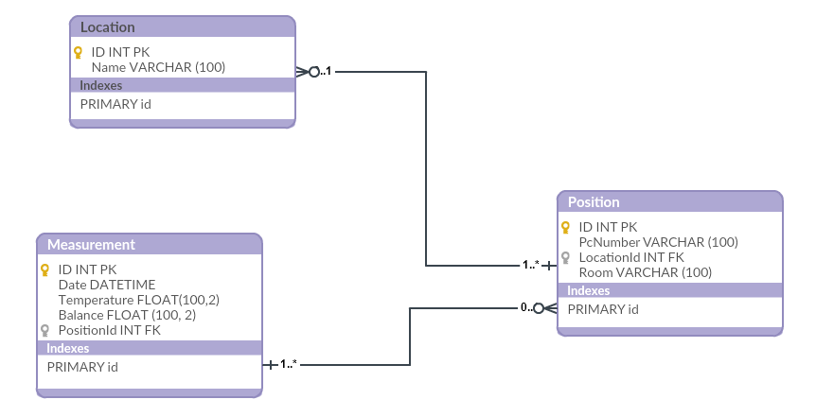

Beschreibung des Modells

Anwendungsfälle
Die folgenden Diagramme zeigen alle Interaktionen die der Nutzer mit dem Desktop Client des Projekts, sowie mit der Web Applikation durchführen kann.
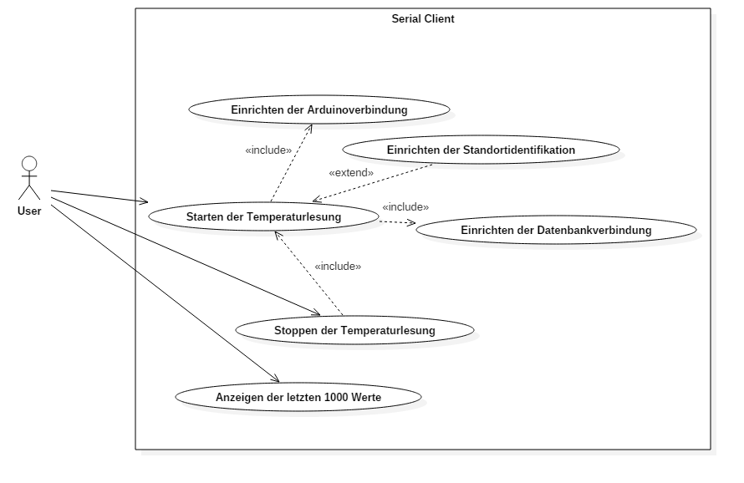
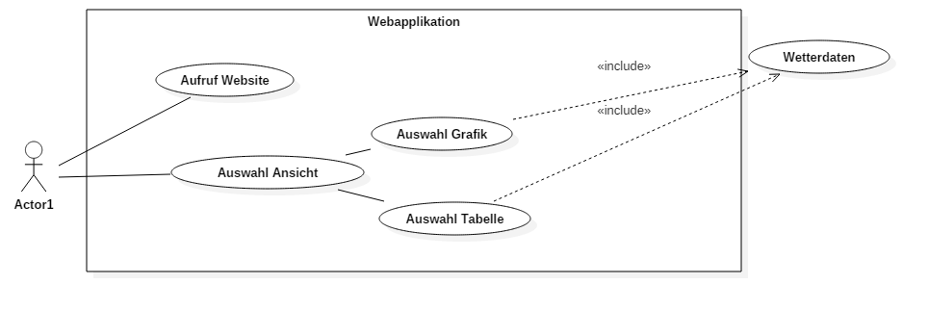

Beschreibung der Verarbeitungsschritte

